ZLPAC0010 운영자 매뉴얼
Maintain Business Package Config 프로세스 가이드
v1.0 — 화면별 필드 설명 및 저장 테이블 매핑
작성일: 2026-05-07

1. 프로그램 개요

1.1 프로그램 정보
항목 | 내용
프로그램 ID | ZLPAC0010
프로그램 명 | Maintain Business Package Config (전역설정 유지보수)
기능 | Business Package(BUPAK) 단위 PAC 전역 설정 관리 — 조직레벨, 모델링레벨, 자동수행, 메일/To-Do, Fiori 연동 등
호출 경로 | SE38 → ZLPAC0010 실행 (또는 메뉴/트랜잭션 코드)
접근 권한 | 관리자 권한 필요. 락 오브젝트 EZ_ZTPAC_CONFIG 점유 가능 사용자
편집 모드 | 초기 진입 시 조회 모드(EDIT_MODE='D'), [Change] 버튼 클릭 시 EZ_ZTPAC_CONFIG 락 획득 후 편집 모드(EDIT_MODE='E')로 전환
저장 테이블 | ZTPAC_CONFIG (메인), ZTPAC_GPID (GPID/Main Package), ZTPAC_CUNIT_C (결산단위 명칭)
관련 클래스 | ZCL_PAC (BUPAK 디폴트/텍스트/타임스탬프), ZCL_PAC_ORG (CUNIT 명칭), ZCL_PAC_FUNC (팝업)

1.2 화면 구성
ZLPAC0010은 메인 화면 100 위에 탭스트립 1개와 서브화면 3개로 구성되며, 별도 다이얼로그 화면 200(Business Package 세팅)과 800(결산단위 명칭 변경)을 호출합니다.

화면 | Function Code | 용도
100 (메인) | - | 탭스트립 TS_100 + 공통 헤더(BUPAK, BUPAK_TEXT 등)
0110 (탭1) | F_TAB1 General | 조직/모델링/스케줄 등 일반 설정 (디폴트 활성 탭)
0120 (탭2) | F_TAB2 Log & Mail | 로그·메일·To-Do·Rework 관련 설정
0130 (탭3) | F_TAB3 System | Fiori, Auto Start, Final, Swim Lane 등 시스템 설정
0200 (다이얼로그) | SET_BUPAK | 다른 Business Package로 전환 (ZFPAC_SET_BUPAK 호출)
0800 (다이얼로그) | SET_CUNIT | 결산단위(PACLVL='U') 사용 시 CUNIT 표시 명칭 변경

※ PAI에서 인지하는 주요 OK Code는 SAVE_100 / DISP_100 / CHAN_100 / DISP_EDIT(토글) / SET_BUPAK / SET_CUNIT / BACK·EXIT·CANC, 그리고 화면 0130의 체크박스 트리거(AFTER_CONF, FINAL, XSWIM, ACT_LINK, XAUTO_START, XAUTO_NEXT_LISTBOX) 입니다.

[주의] ZLPAC0010의 모든 설정은 Business Package(BUPAK) 단위입니다. 한 BUPAK의 설정은 해당 BUPAK 안의 모든 PID/Activity 동작에 영향을 미치므로, 운영 BUPAK의 값은 결산이 종료된 시점에만 변경하는 것을 원칙으로 하시기 바랍니다.

1.3 주요 저장 테이블
ZLPAC0010의 입력값은 다음 3개 테이블에 저장됩니다. 메인 저장 대상은 ZTPAC_CONFIG 한 개이며, 보조적으로 ZTPAC_GPID(Main Package 표시), ZTPAC_CUNIT_C(결산단위 명칭)가 갱신됩니다.

테이블 | 관련 화면/탭 | 용도
ZTPAC_CONFIG | 전체 (탭1/2/3) | PAC - Global Config. Key는 MANDT + BUPAK. 화면 100의 GS_100 구조에서 SAVE_100 시 MOVE-CORRESPONDING 후 MODIFY로 단일 레코드 갱신
ZTPAC_GPID | 탭3 System (GPID 영역) | BUPAK이 속한 GPID와 Main Package(MAIN='X') 정보. 진입 시 SELECT SINGLE으로 GS_100-GPID, GS_100-MAIN을 채움
ZTPAC_CUNIT_C | [Set CUNIT] 다이얼로그 | 조직레벨 PACLVL='U'(결산단위)일 때 CUNIT의 화면 표시 명칭 저장. 화면 800에서 변경

※ 락 오브젝트는 EZ_ZTPAC_CONFIG (Key: MANDT + BUPAK) 입니다. [Change] 진입/Business Package 전환 시 ENQUEUE_EZ_ZTPAC_CONFIG로 락을 잡고, 종료/조회모드 전환 시 DEQUEUE 합니다.

2. 메인 헤더 영역 (화면 100)
탭과 무관하게 화면 상단에 표시되며, BUPAK 변경 시 ZTPAC_CONFIG / ZTPAC_GPID / ZTPAC_BUPAK을 다시 읽어 헤더 및 모든 탭의 값을 갱신합니다.

2.1 필드 설명
필드명 | GS_100 항목 | 설명 / 운영 가이드
Business Package | BUPAK | 키 필드. 모든 설정의 기준. 변경 시 GET_BUPAK_INFO_WHEN_100 모듈이 호출되어 변경 전 미저장 변경 사항이 있으면 'Lost Message' 팝업 후 재조회. 락 충돌 시 자동으로 조회 모드로 전환
Business Package Text | BUPAK_TEXT | ZTPAC_BUPAK-TEXT. ZCL_PAC=>SELECT_BUPAK_TEXT()로 자동 표시 (편집 불가)
GPID | GPID | ZTPAC_GPID에서 자동 조회되는 Group Package ID. 동일 GPID 내 다른 BUPAK이 이미 MAIN='X'이면 본 화면의 GPID 그룹은 비활성(SCREEN GROUP3='GPI')
Main Package | MAIN | 현재 BUPAK이 GPID의 Main인지 표시. ZTPAC_GPID-MAIN 값 반영
[Change] / [Display] | EDIT_MODE | 조회('D') ↔ 변경('E') 토글. 변경 진입 시 EZ_ZTPAC_CONFIG 락 시도, 락 실패 시 메시지 ZPAC01-S008(&1 is currently locked by &2) 후 조회 유지
[Save] | OK Code SAVE_100 | ZTPAC_CONFIG MODIFY → COMMIT WORK. 성공 시 ZPAC01-S010(Successfully saved). 사전 검증 실패 시 ZPAC01-S107
[Set Business Package] | OK Code SET_BUPAK | 팝업 화면 200 호출. 입력한 BUPAK이 ZTPAC_BUPAK에 없으면 ZPAC01-E114(Business Package is not defined.). 저장 시 ZFPAC_SET_BUPAK 호출하여 시스템 기본 BUPAK 변경
[Set CUNIT]  (조직레벨=U일 때만) | OK Code SET_CUNIT | 팝업 화면 800 호출. ZTPAC_CUNIT_C에 결산단위의 화면 표시 명칭(CTEXT)을 저장. PACLVL≠'U'이면 SCREEN GROUP2='CTE' 비활성

2.2 운영 가이드
- 초기 진입 시 사용자별 디폴트 BUPAK은 ZCL_PAC=>GET_BUPAK_DEFAULT( IV_BNAME = SY-UNAME )로 결정됩니다. 사용자에게 디폴트가 없으면 빈 값으로 진입할 수 있으므로 정상적인 디폴트가 셋업되어 있는지 사전 점검이 필요합니다.
- BUPAK 필드를 다른 값으로 직접 변경하면 GS_OLD_100과 GS_100 비교를 통해 미저장 변경 사항이 감지될 경우 'Changes you have made will be lost / Do you want to continue?' 팝업이 표시됩니다. 'Yes'를 선택해야 새 BUPAK으로 재조회됩니다.
- BUPAK이 ZTPAC_BUPAK에 등록되어 있지 않으면 메시지 ZPAC01-E114가 발생합니다. 신규 BUPAK은 ZTPAC_BUPAK 유지보수 트랜잭션을 통해 먼저 등록하시기 바랍니다.
- [Change] 진입이 실패하는 경우(다른 사용자의 락) ZPAC01-S008 메시지가 발생합니다. SM12에서 EZ_ZTPAC_CONFIG 락 보유자를 확인하고 협의 후 처리하시기 바랍니다.

[주의] BUPAK 키 필드는 항상 입력 가능 상태로 유지되어 다른 BUPAK으로 빠르게 전환할 수 있습니다. 그러나 편집 모드에서 BUPAK을 변경하는 경우, 새 BUPAK에 대한 락 획득에 실패하면 자동으로 조회 모드로 강제 전환됩니다(F01 GET_BUPAK_INFO_WHEN_100 로직).

3. General 탭 (서브화면 0110)
Business Package의 조직 모델, 모델링 레벨, 사전 PID, 스케줄 사용 여부 등 가장 기본이 되는 설정을 관리합니다. 디폴트로 활성화되는 탭(F_TAB1)입니다.
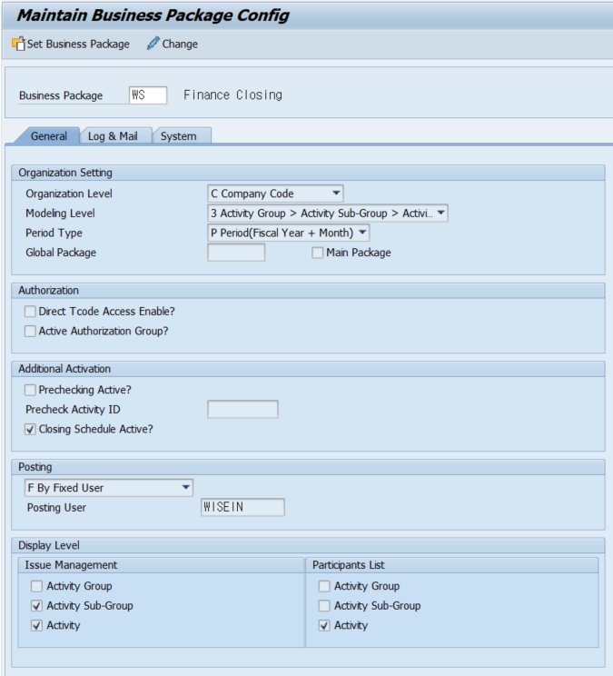
[화면 1] General 탭 (서브화면 0110) — Organization / Modeling / Period / Schedule / Pre-Activity 영역

3.1 필드 설명
영역(Section) | 필드명 / 컬럼 | 타입 | 설명 / 운영 가이드
Organization | Organization Level (PACLVL) | Listbox / F4 | 조직 레벨. 도메인 ZPAC_LEVEL. 'C' Company Code / 'B' Business Area / 'U' 결산단위(CUNIT). F4는 F4_PACLVL 모듈에서 도메인 텍스트와 ZCL_PAC_ORG=>GET_CUNIT_FIELD_NAME 결과를 합쳐 표시
Organization | Activate Company Code (REQ_BUKRS) | Checkbox | PACLVL='C'(회사코드) 일 때는 SCREEN GROUP2='RBU'가 비활성·CLEAR 처리됨(불필요). PACLVL이 'B' 또는 'U'일 때만 활성
Organization | [Set CUNIT] 버튼 | Icon | PACLVL='U' 일 때만 표시(SCREEN GROUP2='CTE'). 클릭 시 화면 800 다이얼로그 호출
Modeling | Modeling Level (MDLVL) | Listbox | 도메인 ZPAC_MDLVL. '2' = 2 Level (Bus Pkg > G > A) / '3' = 3 Level (Bus Pkg > G > S > A). 디폴트는 '3'. ZTPAC_PROC에 노드 계층 구조가 이미 등록되어 있으면(SY-SUBRC=0 AND LOEVM=SPACE) 본 필드 입력 잠김
Period | Period Type (PERTYPE) | Listbox | 기간 유형. 디폴트값 'P' (저장 시 INITIAL이면 자동 'P' 부여)
Schedule | Use Schedule (XSCH_USE) | Checkbox | 스케줄 기능 사용 여부. ZTPAC_SCH_CONFIG-SCH_LEVEL과 PACLVL이 다르면 SCREEN GROUP1='SCH' 비활성
Schedule | Schedule level mismatch 검증 | 검증 | ZTPAC_SCH_CONFIG.SCH_LEVEL ≠ PACLVL 인데 XSCH_USE='X'이면 저장 시 메시지 ZPAC01-S000(Text-E21~E23) 후 저장 거부
Schedule | Assigned schedule check | 검증 | ZTPAC_PROC_RCLOS에 LOEVM=SPACE인 행이 있는데 XSCH_USE가 비어있으면 저장 거부 (ZPAC01-S470)
Pre-Activity | Use Pre-PID (XPRE_USE) | Checkbox | 사전 PID 사용 여부. OFF시 PRE_PID 입력 비활성(SCREEN GROUP3='PID') 및 자동 CLEAR
Pre-Activity | Pre-PID (PRE_PID) | Input | 사전 PID 값. XPRE_USE='X'이면 필수. ZTPAC_PROC에 (BUPAK, PID) 존재해야 함. 미존재 시 ZPAC01-E121(Text-E13)
Variant | Variant On/Off (VARONOFF) | Checkbox | Variant 사용 여부
Direct | Direct Execution (XDIRECT) | Checkbox | Direct 수행 모드 활성화
Participation | Participant No-Modify (PARNOMODI) | Checkbox | Participant 정보 수정 잠금
Group Label | ISSU1 / ISSU2 / ISSU3 | Output(Label) | PCS 그룹/서브그룹/PID의 화면 라벨. ZCL_PAC=>SELECTION_SCREEN_OUTPUT_TEXT( IV_FIELD = 'P_PCSGP'/'P_PCSUB'/'P_PID' )로 BUPAK별 동적 결정
Auth Label | AUTH1 / AUTH2 / AUTH3 | Output(Label) | 권한 체크 시 표시되는 PCS 그룹 라벨

3.2 운영 가이드
- PACLVL은 한 번 결정된 후 ZLPAC0050 등으로 조직 데이터(ZTPAC_CONFIG_COM/BA/UNI)가 등록되면 변경할 수 없습니다(F01 CHECK_PACLVL_CHANGE_ABLE). 변경이 필요한 경우 조직 데이터를 먼저 정리해야 합니다.
- MDLVL 역시 ZTPAC_PROC에 LOEVM=SPACE인 노드가 1건이라도 등록되어 있으면 변경 불가입니다(F01 CHECK_MDLVL_CHANGE_ABLE). 모델링이 시작되기 전에 확정해야 하는 값입니다.
- PRE_PID 미입력 상태에서 XPRE_USE만 체크하고 저장하면 ZPAC01-S092(Text-E15) 메시지로 저장이 거부됩니다.
- XSCH_USE를 끄려고 하는데 ZTPAC_PROC_RCLOS에 활성 스케줄(LOEVM=SPACE)이 남아있으면 ZPAC01-S470 메시지로 저장이 거부됩니다. 활성 스케줄을 먼저 종료해야 합니다.
- XPRE_USE 체크가 해제되면 PAI의 CHECK_PRE_USE 모듈에서 PRE_PID가 자동으로 CLEAR 됩니다. 다시 체크하면 빈 값이 되므로 PRE_PID를 다시 입력해야 합니다.

[주의] PACLVL과 MDLVL은 BUPAK의 "기초 골격"입니다. 운영 중 변경은 사실상 불가능하도록 시스템이 잠그고 있으므로, 신규 BUPAK 셋업 시점에 충분한 검토 후 확정하시기 바랍니다.

4. Log & Mail 탭 (서브화면 0120)
로그 정책, 자동 삭제, Rework 타임아웃, 메일/To-Do/메신저 알람 등 운영 중 빈번하게 조정되는 항목을 관리합니다.
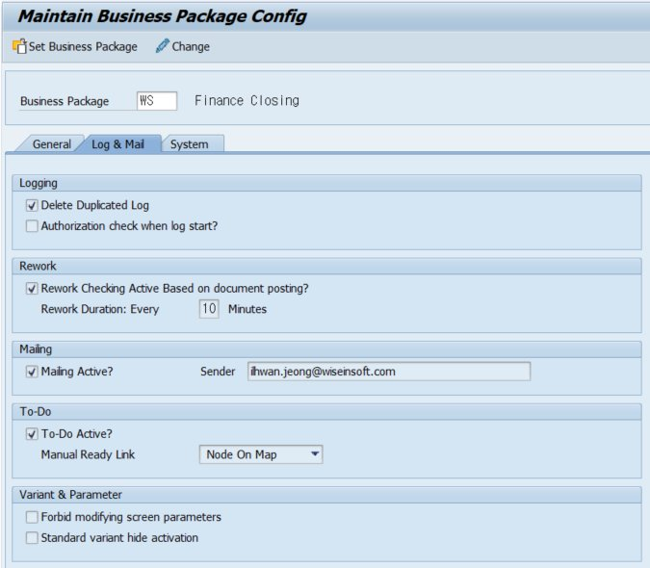
[화면 2] Log & Mail 탭 (서브화면 0120) — Logging / Rework / Mailing / To-Do / Variant & Parameter 영역

4.1 필드 설명
영역(Section) | 필드명 / 컬럼 | 타입 | 설명 / 운영 가이드
Log | Log Duplicate Delete (LOGDUPDEL) | Checkbox | 동일 로그 중복 삭제 정책 활성화
Log | Log Auth Check (XLOG_AUTH) | Checkbox | 로그 조회 시 권한 체크 여부
Rework | Active Rework (XREWORK) | Checkbox | Rework 기능 활성화. OFF 시 RWTMOUT 입력 잠김(SCREEN GROUP1='REK') 및 저장 시 RWTMOUT 자동 CLEAR
Rework | Rework Timeout (RWTMOUT) | Input (분) | Rework 자동 만료 시간. XREWORK='X' 일 때만 활성
Mail | Active Mail (XMAIL) | Checkbox | 메일 발송 기능 활성화
Mail | Sender (SENDER) | E-mail Address (AD_SMTPADR) | 발송자 메일 주소. SOST/SCOT 셋업과 일치 필요
To-Do | Active To-Do (XTODO) | Checkbox | To-Do Interface 활성화
To-Do | Manual Ready Link Type (MREADY_LINK) | Listbox | Manual Ready 발송 시 링크 유형 (도메인 ZPAC_MREADY_LINKTYP)
User Type | User Type (USER_TYPE) | Listbox | 발송 대상 사용자 유형. 'A' = 자동(POST_USER 미사용) / 'F' = Posting User 지정 / 'R' = Default Posting User. 기타 케이스에서 POST_USER가 빈 값이면 저장 거부 (ZPAC01-S191)
User Type | Post User (POST_USER) | Input (USER_COMP) | USER_TYPE이 'F' 또는 'R' 일 때 필수. 'A' 일 때는 저장 시 자동 CLEAR. F4는 USER_COMP 값 도움 사용
Reason | Skip/Delete Reason (XDEL_REASON) | Checkbox | 삭제/Skip 시 사유 입력 강제
Log Status View | User Output Type / Status 표기 | Output | 로그 화면의 사용자/상태 표기 형식 (NOTE 텍스트 키 ZPAC1_NOTE_LOGMAIL_*에서 사용)

4.2 운영 가이드
- USER_TYPE을 'F' 또는 'R'로 운영하는 경우 POST_USER는 반드시 등록된 SAP 사용자(USER_COMP에서 조회 가능)여야 합니다. 미입력 상태로 저장하면 ZPAC01-S191(Posting User is required) 메시지가 발생합니다.
- XREWORK를 OFF한 상태로 저장하면 RWTMOUT는 강제 CLEAR 됩니다. 추후 다시 ON 하더라도 이전 타임아웃 값이 자동 복구되지 않으므로 재입력이 필요합니다.
- XMAIL이 OFF 상태이면 메일 채널의 모든 발송이 차단되므로, 점검 외 시점에는 ON 유지를 권장합니다. 발송 자체가 안 되는 경우 SOST/SCOT 큐도 함께 점검하시기 바랍니다.
- XTODO가 OFF면 모든 To-Do 발송이 중단됩니다. 사용자에게 결산 액션 알람이 가지 않는 문의가 접수되면 본 설정을 우선 점검하시기 바랍니다.

[주의] Mail/To-Do/메신저 채널을 모두 OFF로 두면 사용자에게 어떤 알림도 가지 않아 결산 모니터링이 사실상 불가능해집니다. 점검 시 일시적으로 OFF한 후 반드시 원복하시기 바랍니다.

5. System 탭 (서브화면 0130)
Fiori 연동, 자동 시작 정책, Final Closing, Swim Lane, Activity Link 등 시스템 동작과 직결되는 설정을 관리합니다. 화면의 활성/비활성 제어가 다른 탭보다 정교하게 구성되어 있어 변경 영향이 큰 탭입니다.
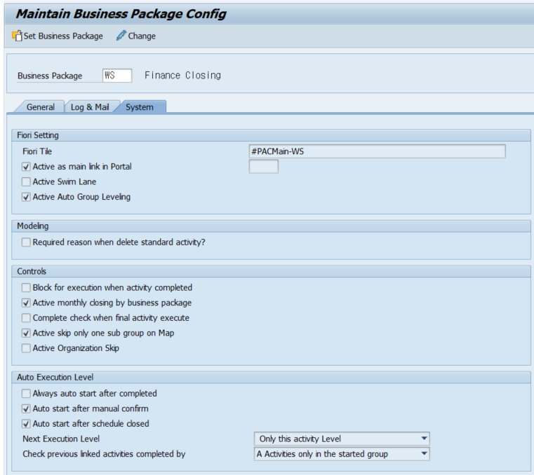
[화면 3] System 탭 (서브화면 0130) — Fiori Setting / Modeling / Controls / Auto Execution Level 영역

5.1 필드 설명
영역(Section) | 필드명 / 컬럼 | 타입 | 설명 / 운영 가이드
Fiori | Fiori Tile (FIORI_TILE) | Checkbox | Fiori Launchpad 타일 활성화
Fiori | Activity Portal Link (ACT_LINK) | Listbox / Type | Portal 액티비티 링크 유형 (ZPAC_ACT_PORTAL_LINK). 빈 값이면 LINK_ROLE 필드 비활성
Fiori | Link Role (LINK_ROLE) | Auth Group | Activity Portal Link 사용 시 적용할 권한 그룹. ACT_LINK가 INITIAL이면 비표시
Fiori | Node Link (NODE_LINK) | Type | Node 박스에서 사용할 링크 정의
Auto Start | Active Auto Start (XAUTO_START) | Checkbox | 체크 시 AFTER_CONF / AFTER_CLSD / XAUTO_NEXT='X' / CONFLVL='J' 강제 세팅 후 SCREEN GROUP1 'COF/CLD/NXT/LVL' 입력 잠김
Auto Start | After Manual Confirm (AFTER_CONF) | Checkbox | Manual Confirm 후 자동 시작. 체크 시 CONFLVL 디폴트 'J'(By all linked activities) 부여
Auto Start | After Schedule Closed (AFTER_CLSD) | Checkbox | 스케줄 종료 후 자동 시작
Auto Start | Next Execution Level (XAUTO_NEXT) | Listbox / Checkbox | 다음 액티비티 자동 수행 정책. 'X'이면 CONFLVL='J'만 허용(리스트박스에 J만 표시) 및 LVL 입력 잠김
Auto Start | Conf Level (CONFLVL) | Listbox | 도메인 ZPAC_CONF_AUTO_LEVEL. 'J' = By all linked activities. AFTER_CONF/AFTER_CLSD가 모두 빈 값이면 비활성
Final Closing | Active Final (ACT_XFINAL) | Checkbox | 월결산(Final) 활성화. 체크 시 SCREEN GROUP1='FIN' 입력 활성
Final Closing | Final Check (XFINAL_CHK) | Checkbox | 체크 해제 시 ZTPAC_PROC에 FINAL='X' PID가 있으면 ZPAC01-I391 경고 후 ACT_XFINAL/XFINAL_CHK 자동 'X' 복원
Skip | Skip Middle (XSKIP_MIDDLE) | Checkbox | Map에서 Sub-Group 단위 Skip 허용. MDLVL≠'3'이면 SCREEN GROUP2='SKP' 비활성
Skip | Org Skip (ORG_SKIP) | Checkbox | 조직 단위 Skip 허용 여부
Swim Lane | Active Swim Lane (XSWIM) | Checkbox | 체크 시 ZTPAC_STD_NODE 또는 ZTPAC_ORG_NODE에 데이터가 있으면 'Modeling data already exist. Do you really want to active Swim Lane?' 팝업. No 시 자동 해제
Swim Lane | Group Leveling (XGRP_LVL) | Checkbox | 그룹 레벨링 사용
Map | Confirm by Bukrs (XCONF_BUKRS) | Checkbox | 회사코드 단위 Confirm 정책 (REQ_BUKRS=SPACE 일 때 SCREEN GROUP1='XCO' 비활성)
GPID | Main Package check (group GID) | 조건 | GS_100-GPID가 있고 MAIN≠'X' 이면 SCREEN GROUP3='GID' 입력 잠김 — 본 BUPAK은 GPID의 Sub로 편집 권한 제한
Note | 각 영역 NOTE 아이콘 | Long Text | Function Code 'NOTE_SYSTEM_*' (APCA/FIOT/ACTA/ACTS/REQR/BLOF/ACTM/COMC/ACSK/ACTO/AUTM/AUTS/NEXE/CHEP). ZCL_PAC_FUNC=>ON_GET_MESSAGE_LONGTEXT로 Long Text 팝업

5.2 운영 가이드
- XAUTO_START는 "한 번에 자동화 ON" 단축 스위치입니다. 체크하면 AFTER_CONF/AFTER_CLSD/XAUTO_NEXT/CONFLVL이 모두 자동 세팅되고 입력이 잠기므로, 세부 조정이 필요한 경우에는 XAUTO_START를 OFF한 상태에서 개별 항목을 직접 셋업하시기 바랍니다.
- ACT_XFINAL을 해제하려는 경우 ZTPAC_PROC에 FINAL='X' PID가 남아있으면 시스템이 자동으로 다시 'X'로 복원합니다(F01 ACT_XFINAL_CHECKBOX_WHEN_130). Final PID를 먼저 정리해야 합니다.
- XSWIM 활성화 시 표시되는 모델링 데이터 존재 경고는 Swim Lane 변경이 기존 모델링 표현에 영향을 주기 때문입니다. 운영 중 활성화는 권장하지 않으며, 필요한 경우 모델링 영향도 분석 후 진행하시기 바랍니다.
- ACT_LINK가 빈 값이면 LINK_ROLE 필드 자체가 화면에서 비활성(SCREEN-ACTIVE=0) 처리됩니다. Activity Portal Link를 사용하지 않는 경우 LINK_ROLE은 무시됩니다.
- GPID에 Main Package(MAIN='X')가 별도로 지정되어 있는 경우, 본 BUPAK이 Sub라면 GPID 영역(SCREEN GROUP3='GPI')이 비활성화되어 GPID 관련 값을 변경할 수 없습니다. Main BUPAK에서 변경해야 합니다.

[주의] System 탭의 설정은 화면 활성/비활성 룰이 가장 복잡합니다. 변경 후 의도한 필드가 비활성화되어 보이는 경우, 본 매뉴얼의 "5.1 필드 설명"의 SCREEN GROUP1/2/3 조건을 역으로 추적하시기 바랍니다(F01 SCREEN_DISABLE_0130 / SCREEN_PBO_0130 로직).

6. Business Package 전환 (화면 0200)
[Set Business Package] 버튼으로 호출되는 다이얼로그로, 시스템 기본 BUPAK을 변경할 때 사용합니다.

6.1 필드 설명
필드명 / 컬럼 | 타입 | 설명
Business Package (BUPAK) | Input | 변경 대상 BUPAK. PAI 모듈 CHECK_BUPAK에서 ZTPAC_BUPAK 미존재 시 ZPAC01-E114
Business Package Text (BUPAK_TEXT) | Output | ZCL_PAC=>SELECT_BUPAK_TEXT로 자동 표시
[Save] (SAVE_200) | Button | GS_200-EXEC='X' 후 LEAVE TO SCREEN 0. 메인 화면에서 ZFPAC_SET_BUPAK( IV_BUPAK = GS_100-BUPAK ) 호출하여 시스템 BUPAK 전환

6.2 운영 가이드
- ZFPAC_SET_BUPAK 호출은 시스템의 사용자별 디폴트 BUPAK을 갱신합니다. 운영 중 변경 시 사용자가 다음 진입 시점부터 새 BUPAK으로 시작되므로, 변경 영향을 사전에 공지하시기 바랍니다.
- 화면 0200은 SAVE_200만 처리하며, 별도 락은 잡지 않습니다(메인 100 화면의 EZ_ZTPAC_CONFIG 락과 무관).

7. 결산단위 명칭 변경 (화면 0800)
PACLVL='U'(결산단위) 일 때만 노출되는 [Set CUNIT] 다이얼로그입니다. CUNIT의 화면 표시 명칭을 BUPAK별로 커스터마이즈할 수 있습니다.

7.1 필드 설명
필드명 / 컬럼 | 타입 | 설명
BUPAK | Output | 현재 BUPAK (자동 셋업)
CTEXT | Input | 결산단위 화면 표시 명칭. 미입력 시 디폴트는 ZCL_PAC_ORG=>GET_CUNIT_FIELD_NAME( IV_BUPAK )
[Save] (SAVE_800) | Button | ZTPAC_CUNIT_C 테이블에 MODIFY 후 ZPAC01-S198(The name of the Other organization has been changed.) 메시지

7.2 운영 가이드
- 결산단위 명칭은 사용자 화면의 라벨에만 영향을 주며, 키 값(CUNIT) 자체는 변경하지 않습니다. 변경 후 Fiori 등 외부 화면 캐시는 별도 갱신이 필요할 수 있습니다.
- PACLVL이 'U'가 아닐 때 본 다이얼로그가 표시되지 않는 것은 화면 PBO에서 SCREEN GROUP2='CTE'가 비활성 처리되기 때문입니다(F01 SCREEN_PBO_0110).

8. 설정 변경 프로세스

8.1 표준 변경 절차
- 변경 요청 접수 (메일 권장 - 추적성 확보)
- 영향 범위 분석 (탭/필드, 다른 BUPAK과의 GPID 연관, ZTPAC_PROC/_PROC_RCLOS/_SCH_CONFIG 영향)
- 품질(QA) 환경에서 동일 BUPAK으로 변경 후 테스트
- 결재 및 변경 일정 공지 (특히 PACLVL/MDLVL/USER_TYPE 변경 시)
- 운영 환경 변경 — 결산 종료 후 시점 권장
- 변경 후 검증 (8.3 항목 참조)
- 변경 이력 기록 (SCU3 또는 별도 변경 관리 대장)

8.2 환경별 변경 시점
탭 / 영역 | 운영 중 변경 | 결산 중 변경 | 권장 변경 시점
메인 헤더 (BUPAK 전환) | 가능 | 주의 | 조회 목적은 무방, ZFPAC_SET_BUPAK은 사용자 영향 공지 후
General — PACLVL/MDLVL | 사실상 불가 | 절대 금지 | 신규 BUPAK 셋업 시점 (조직/모델링 데이터 등록 전)
General — PERTYPE/XSCH_USE/XPRE_USE | 신중 | 금지 | 결산 종료 후, 스케줄/Pre-PID 영향 검토 동반
Log & Mail — Mail/To-Do/Reason | 가능 | 주의 | 운영 중 가능 (단, 발송 채널 OFF는 일시적으로만)
Log & Mail — USER_TYPE/POST_USER | 신중 | 금지 | 결산 종료 후
System — XAUTO_START/AFTER_*/CONFLVL | 금지 | 절대 금지 | 결산 종료 후 일정 공지 후
System — ACT_XFINAL/XFINAL_CHK | 금지 | 절대 금지 | Final PID 정리 후, 차월 결산 전
System — XSWIM/XGRP_LVL | 금지 | 절대 금지 | 신규 BUPAK 셋업 또는 모델링 재구축 시
System — Fiori 항목 | 신중 | 주의 | 결산 종료 후, Fiori 캐시 무효화 동반
[Set CUNIT] (화면 0800) | 가능 | 가능 | 운영 중 가능 (라벨 변경)

8.3 변경 후 검증 항목
- 메인 헤더: BUPAK 전환 후 모든 탭의 값이 새 BUPAK으로 정상 갱신되는지 확인. SM12에서 EZ_ZTPAC_CONFIG 락 잔존 여부 확인
- General: ZTPAC_CONFIG에 SE16/SE16N으로 PACLVL, MDLVL, PERTYPE, XSCH_USE, XPRE_USE, PRE_PID 값 확인
- Log & Mail: SOST에서 메일 발송 큐 정상 동작 확인, To-Do 발송 테스트, 사용자에게 알람 도달 확인
- System — Auto Start: 테스트 액티비티 1건으로 Manual Confirm 후 다음 액티비티 자동 시작 여부 확인
- System — Final: ZTPAC_PROC의 FINAL='X' PID로 월결산 시뮬레이션
- Fiori: 브라우저 캐시 클리어 후 Fiori 접속, /UI2/INVALIDATE_GLOBAL_CACHES 실행

[주의] ZLPAC0010의 변경 사항은 SAVE_100 시점에 ZTPAC_CONFIG에 단일 레코드 MODIFY + COMMIT WORK 됩니다. 즉, 어느 탭의 어떤 필드를 바꾸어도 BUPAK 단위 한 건의 갱신이며, SCU3 활성화 시 본 변경은 ZTPAC_CONFIG 변경 로그로 추적됩니다.

9. 부록

9.1 자주 묻는 질문

Q1. ZLPAC0010 진입 시 [Change] 버튼이 비활성화되거나 락 메시지가 표시됩니다.
A. 다른 사용자가 동일 BUPAK에 대해 EZ_ZTPAC_CONFIG 락을 보유 중입니다. 메시지 ZPAC01-S008은 SY-MSGV2에 락 보유 사용자명을 함께 표시합니다. SM12에서 락 상태를 확인 후 협의·해제하시기 바랍니다.

Q2. PACLVL 또는 MDLVL을 변경하려는데 입력이 잠겨있습니다.
A. PACLVL은 ZTPAC_CONFIG_COM/BA/UNI(조직 등록)에 데이터가 있으면 잠깁니다. MDLVL은 ZTPAC_PROC(노드 계층)에 LOEVM=SPACE 데이터가 있으면 잠깁니다. 해당 종속 데이터를 정리한 후에만 변경할 수 있습니다.

Q3. 저장 시 "Posting User is required" 메시지가 표시됩니다.
A. USER_TYPE이 'F'(Posting User) 또는 'R'(Default Posting User)인데 POST_USER가 비어있는 경우입니다. USER_TYPE을 'A'로 두거나, POST_USER에 USER_COMP에 등록된 사용자를 입력하시기 바랍니다(메시지 ZPAC01-S191).

Q4. XSCH_USE를 OFF했는데 저장이 거부됩니다.
A. ZTPAC_PROC_RCLOS에 LOEVM=SPACE 인 활성 스케줄이 남아있는 경우입니다(ZPAC01-S470). ZLPAC 결산 운영 화면에서 활성 스케줄을 종료/논리삭제 처리한 후 다시 저장하시기 바랍니다.

Q5. ACT_XFINAL을 해제했는데 저장 후 다시 'X'로 돌아옵니다.
A. ZTPAC_PROC에 FINAL='X' PID가 1건이라도 존재하면 시스템이 자동 복원합니다(메시지 ZPAC01-I391). Final로 지정된 PID를 먼저 일반 PID로 변경하거나 삭제한 후 진행하시기 바랍니다.

Q6. BUPAK을 바꾸려고 했더니 "Changes you have made will be lost" 팝업이 뜹니다.
A. 현재 화면의 GS_100과 GS_OLD_100 비교 결과 미저장 변경 사항이 있는 경우 표시됩니다(ZPAC0_M01/M02). 'Yes' 선택 시 변경 내용이 폐기되고 새 BUPAK으로 재조회됩니다. 'No' 선택 시 BUPAK 값이 원복됩니다.

Q7. GPID 영역의 필드가 회색으로 비활성화되어 있습니다.
A. 현재 BUPAK이 GPID의 Sub Package인 경우입니다. ZTPAC_GPID에서 동일 GPID 내 MAIN='X'인 다른 BUPAK을 찾아, 그 Main BUPAK으로 전환한 후 변경하시기 바랍니다(F01 CHECK_MAIN_PACKAGE).

Q8. CUNIT 명칭 변경 아이콘이 보이지 않습니다.
A. 현재 BUPAK의 PACLVL이 'U'(결산단위)가 아니어서 SCREEN GROUP2='CTE'가 비활성 처리된 것입니다. PACLVL을 'U'로 변경한 BUPAK에서만 사용할 수 있습니다.

9.2 관련 트랜잭션 / 프로그램 / 테이블
트랜잭션 / 객체 | 용도
ZLPAC0010 | Maintain Business Package Config (본 매뉴얼 대상)
ZLPAC0050 | 조직 등록 (ZTPAC_CONFIG_COM/BA/UNI). PACLVL 변경 가능 여부에 영향
ZTPAC_CONFIG | PAC Global Config 메인 테이블 (Key: MANDT, BUPAK)
ZTPAC_BUPAK | Business Package 마스터 (TEXT, LOEVM 보유). BUPAK 유효성 체크 대상
ZTPAC_GPID | GPID-BUPAK-MAIN 매핑. GPID 영역 활성/비활성 결정
ZTPAC_CUNIT_C | 결산단위 화면 표시 명칭 (화면 0800 저장 대상)
ZTPAC_PROC | PID/노드 마스터. MDLVL 변경 가능 여부, FINAL PID 검증, Pre-PID 유효성에 사용
ZTPAC_PROC_RCLOS | 스케줄 할당 정보. XSCH_USE 해제 가능 여부 검증
ZTPAC_SCH_CONFIG | 스케줄 글로벌 설정 (SCH_LEVEL). PACLVL과 일치해야 XSCH_USE 활성화 가능
ZTPAC_STD_NODE / ZTPAC_ORG_NODE | Swim Lane 활성화 시 모델링 데이터 존재 검증
ZCL_PAC / ZCL_PAC_ORG / ZCL_PAC_FUNC | BUPAK 텍스트, CUNIT 명칭, 팝업, 타임스탬프 처리 클래스
ZFPAC_SET_BUPAK | 사용자별 기본 BUPAK 변경 펑션 (화면 0200 저장 시 호출)
EZ_ZTPAC_CONFIG | 락 오브젝트 (Key: MANDT, BUPAK). 편집 모드 진입 시 사용
SM12 | 락 상태 확인 / 해제
SM37 | 배치 잡 모니터링 (자동 시작 변경 후 검증)
SOST / SCOT | 메일 발송 큐 / 메일 서버 설정 (Mail 항목 검증)
SCU3 | 테이블 변경 로그 (ZTPAC_CONFIG 변경 추적)
SE16N | 테이블 직접 조회 (ZTPAC_CONFIG 등)

9.3 변경 이력 관리 양식
ZLPAC0010 설정 변경 시 다음 양식으로 이력을 관리하시기 바랍니다.

변경 일시 | 변경자 | BUPAK | 변경 내용 (필드: 전 → 후) | 사유 / 결재 번호
YYYY-MM-DD HH:MM | (이름) | (BUPAK) | (예: XPRE_USE: '' → 'X', PRE_PID: '' → 'P0001') | (요청자/결재 번호)

[주의] ZLPAC0010 변경 사항은 회계 감사 추적이 가능해야 하므로, 변경 이력은 별도 대장 또는 SCU3(테이블 변경 로그, ZTPAC_CONFIG 사전 활성화 필요)에서 추적 가능하도록 유지하시기 바랍니다.

